# ReviewPage_Timepublisher

Scriptversion: 1.23   
Dokumentversion 1.00

## Kurzbeschreibung.

Der Timepublish Vorgang umfasst bei manueller Anwendung mehrere Seiten, die vom Reviewer gewissenhaft ausgefüllt werden müssen. Ziel dieses Greasemonkey Skriptes ist es diese Vorgänge komfortabel zusammenzufassen

## Installationsanleitung.

1. Starte den Browser indem Greasemonkey installiert und aktiviert ist.
2. Füge den Link: <http://www.eulili.de/greasemonkey/ReviewPage_Timepublisher/ReviewPage_Timepublisher.user.js>  
   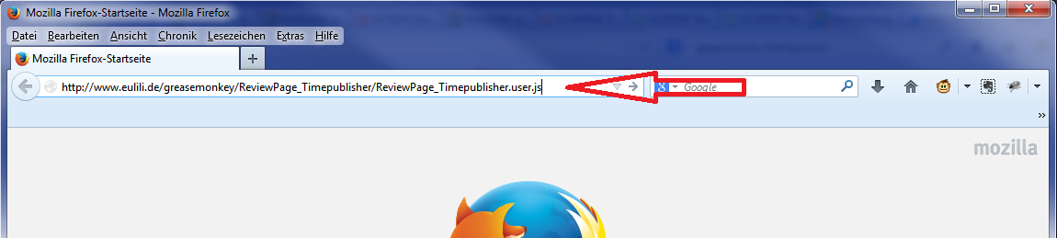  
   in die Adresszeiles eines neuen Browser-Tabs ein und bestätige mit [Enter]
3. Es erscheint ein Greasemonkey Installations-Fenster:  
   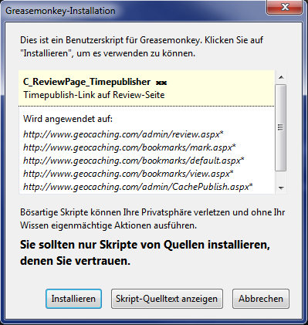  
   Wechels mit „Installieren“ bestätigt wird.

## Welche neuen Steuerelemente besitze ich nach der Installation?

Sichtbare Veränderungen sind nur in der Review-Ansicht eines Listings zu finden:  
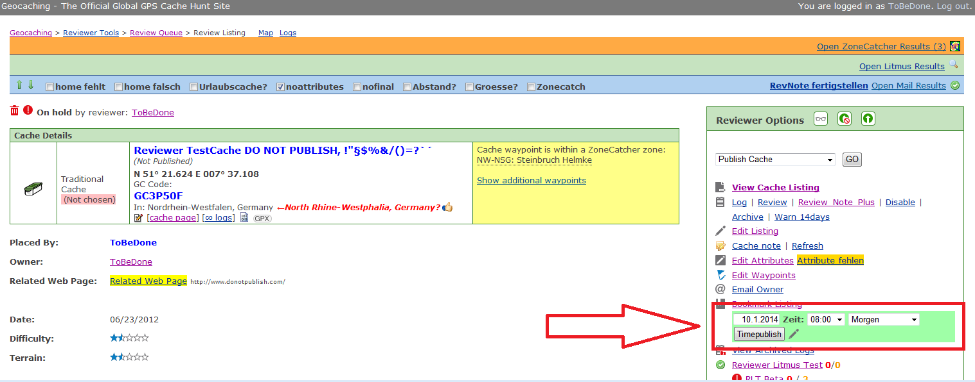

Es ist egal welchen Status der Cache hat (bereits gepublisht, noch nicht submittet, archiviert oder sonstiges). Wird der Timepublish Button auf einem Cache angewendet der in einem nicht freischaltbaren Zustand ist so passiert einfach nichts.

## Wie oder wo kann ich die notwendigen Einstellungen festlegen?

  
das kleine Stift-Icon öffnet ein Fenster mit Einstellungen.

Alternativ können diese Einstellungen auch über Greasemonkey -> Benutzerskript-Befehle - > Timepublisher Options aufgerufen werden:  
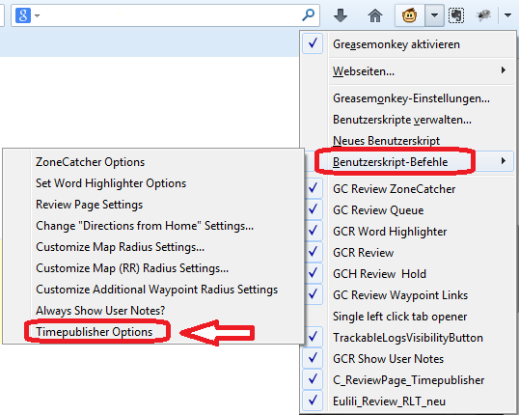

Achtung:Diese Option ist nur in der Review-Ansicht eines Listings verfügbar. Auf anderen Webseiten blendet Greasemonkey diese Option aus!

## Welche Einstellungsmöglichkeiten gibt es?

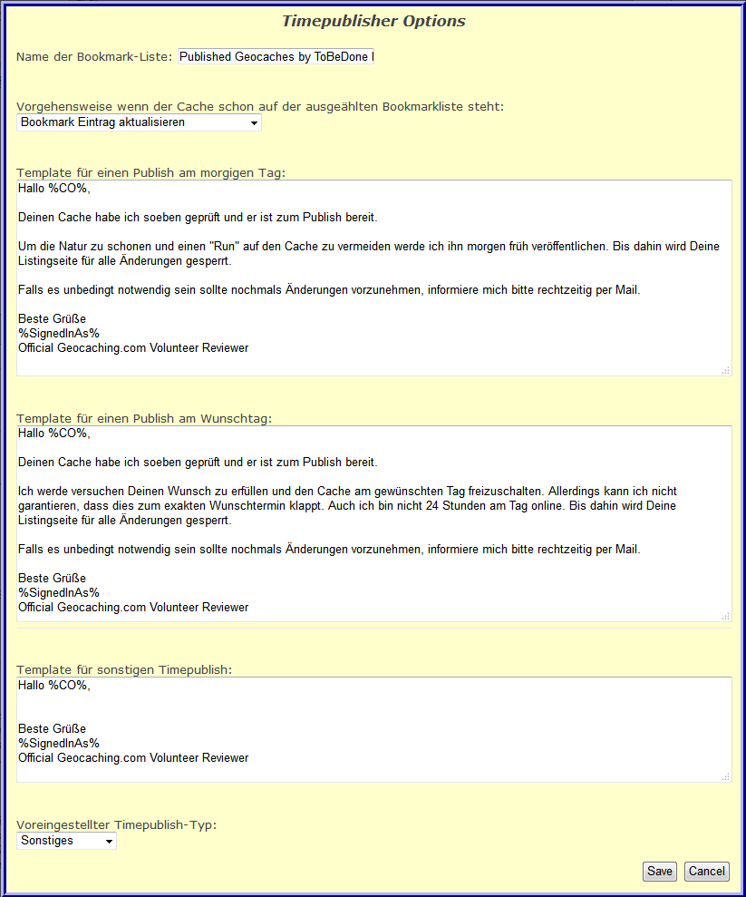

* **Name der Bookmark Liste**  
  Um einen Timepublish durchzuführen ist es notwendig den Cache vorher auf einer Bookmark-Liste zu speichern. Welche Bookmarkliste verwendet werden soll ist hier einstellbar. Einfach den Namen der zu verwendeden Bookmarkliste in die Textbox einfügen.
* **Vorgehensweise wenn der Cache schon auf der ausgewählten Bookmarkliste steht**  
  Da es aus verschiedenen Gründen vorkommen kann dass ein Cache der mittels Timepublish freigeschaltet werden soll bereits auf der ausgewählten Bookmark-Liste existiert kann hier eingestellt werden was das Skript in dieser Situation tun soll.  
  **Skript stoppen**: Hält das Skript einfach an wenn diese Situation auftritt. Der Reviewer kann dann selbst überlegen wie er weiter vorgehen möchte und den restlichen Vorgang immer von Hand abschließen.  
  **Skript mit bestehendem Eintrag fortsetzen**: Tritt die Situation auf dass der Cache schon auf der Bookmarkliste steht ignoriert das Skript dieses Problem und nutzt den vorhandenen Eintrag um den Publish-Vorgang fertig zu stellen. (Achtung! Der Kommentar des bestehenden Eintrags bleibt hierbei unverändert bestehen)  
  **Bookmark Eintrag aktualisieren**: Setzt den Vorgang genau wie die vorherige Option mit dem bestehen Eintrag fort. Der Unterschied besteht nur darin dass der Commentar des bestehenden Eintrags durch einen neuen ersetzt wird. Dieser Kommentar enthält das Datum für den Timepublish.  
  **Nachfragen:** Bemerkt das Skript dass in der ausgewählten Bookmark-Liste bereits ein Eintrag für den Cache existiert so fragt es per Messagebox jedes mal nach wie es weiter vorgehen soll.
* **Template für einen Publish am morgigen Tag**  
  Hier kann ein Template hinterlegt werden welches vom Script an den Owner versendet wird wenn der Cache erst am nächsten Morgen freigeschaltet werden soll. In allen drei Boxen für die Templates können die Platzhalter %CO% und %SignedInAs% verwendet werden, damit das Skript automatischen den richtigen Ownernamen bzw Reviewernamen einsetzt.
* **Template für einen Publish am Wunschtag**  
  Hier kann ein Template hinterlegt werden welches vom Script an den Owner versendet wird wenn der Cache an einem Wunschtermin freigeschaltet werden soll.
* **Template für sonstigen Timepublish**  
  Hier kann das grundgerüst für ein Template hinterlegt werden welches vom Script in das Timepublish-Formular eingetragen werden soll. Dieses Grundgerüst besteht zumeist nur aus Anrede und Grußformel und muss am Ende des Skripts fertig geschrieben werden bevor der Reviewer manuell auf Hold, Lock & Publish clickt.
* **Voreingestellter Timepublish-Typ**  
  Wie bereits aus den vorherigen Einstellungen hervorgeht kann dieses Skript für drei verschiedene Anwendungsfälle eingesetzt werden („Publish am nächsten Morgen“, „Wunschdatum“ und „Sonstige“). Welche dieser drei Optionen in der grünen Box der Review-Ansicht eines Listings vorgewählt ist kann hier festgelegt werden.

## Was kann in der neuen (grünen) TimepublishBox ausgewählt werden?

Ein Klick auf das erste Eingabefeld öffnet einen Kalender indem das Datum für den Timepublish ausgewählt werden kann:  
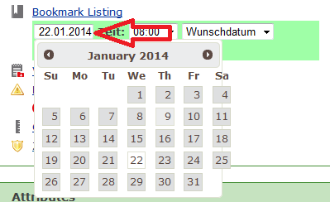

Ein Klick auf das zweite Eingabefeld öffnet eine Auswahlliste für die Uhrzeit:  
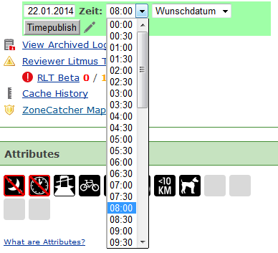  
Die Berücksichtigung von Sommer- und Winterzeit wird vom Skript selbst durchgeführt. Hier kann verlässlich die Zeit gewählt werden die ofiziell in Deutschland vorliegt.

Im dritten Feld kann der Anwendungsfall für den Timepublish noch einmal manuell überprüft und ausgewählt werden:  
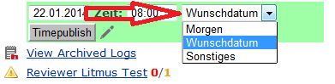  
Das Skript versucht selbst anhand Datum und Uhrzeit zu entscheiden ob es sich um „Wunschdatum“ oder „Morgen“ handelt. Liegt diese Einschätzung falsch, oder möchte der Reviewer einen individuellen Text an den CacheOwner schicken so kann hier noch einmal manuell umgestellt werden. „Sonstiges“ ist hierbei ein Sonderfall. Ist diese Option gewählt schließt das Skript den Timepublish-Vorgang nicht vollständig ab, sondern bleibt in dem Moment stehen wo der Reviewer den Text an den CO eingeben kann. An dieser Stelle sind Datum, Uhrzeit und das voreingestellte Template für Sonstiges allerdings schon in das Formular eingetragen. Es reicht also wenn der Reviewer den Text an den CO verfollständigt und den Vorgang mit einem Klick auf Hold, Lock & Publish abschließt.

Der Timepublish Button:  
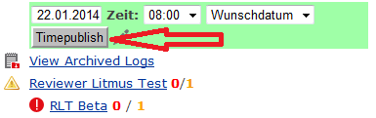  
startet sofort den Timepublish Vorgang. Eine Rückfrage gibt es genau wie bei dem normalen Publish Button nicht!

Das kleine Stift-Icon:  
  
ruft die Seite mit den Einstellungen für dieses Skript auf (Siehe: Wie oder wo kann ich die notwendigen Einstellungen festlegen?)

## Welche Einzelschritte führt dieses Skript im Detail aus?

1. Nach der aktivierung des Skripts mittels Timepublish-Button auf der Review-Seite eines Listings wird zunächst versucht eine Bookmark-Eintrag für den Cache zu erstellen. In welcher Bookmark-Liste dieser Cache eingetragen wird hängt von der Einstellung „**Name der Bookmark Liste**“ in den Optionen dieses Skriptes ab.

Stellt das Skript an dieser Stelle fest dass der Eintrag nicht erstellt werden kann so hängt es von der Einstellung „**Vorgehensweise wenn der Cache schon auf der ausgewählten Bookmarkliste steht**“ ab, wie weiter vorgegangen wird. Entweder es stoppt an dieser Stelle, Fragt nach was es tun soll, ignoriert den Fehler oder aktuallisiert den Kommentar des Eintrags auf das neue Datum.

1. Das Skript ruft die Übersicht aller vorhanden Bookmark-Listen auf um die aktuelle id der Bookmarkliste von Groundspeak auszulesen. Diese Id ist notwendig für den eigentlich aufruf der Bookmarkliste.
2. Die ausgewählte Bookmarkliste wird in der Detailansicht geladen.  
   Je mehr Einträge hier vorhanden sind desto länger ist die Ladezeit und auch die Suche nach dem richtigen Eintrag.
3. Das Skript versucht den gerade erstellten Eintrag in der Liste zu suchen. Wird dieser nicht gefunden so prüft das Skript ob nur eine gewisse Anzahl von Caches pro Seite angezeigt wurden und erhöht gegebenenfalls die Anzahl für die Anzeige bis der Cache schließlich gefunden wird.
4. Die Checkbox vor dem gefunden Eintrag wird aktiviert und der Bulkpublish-Button aktiviert.
5. Groundspeak leitet den Browser nach dieser Aktion auf das eigentlich Timepublish-Formular um.  
   Hier wird zunächst Zeit und Datum (welches Ihr zu beginn eingestellt habt) in die geforderte Zeitzone umgerechnet. Sommer- und Winterzeit werden hierbei automatisch berücksichtigt. Die ermittelten Werte werden nun automatisch in das Formular eingetragen.
6. Anhand der Einstellung „Morgen“, Wunschdatum“ oder „Sonstiges“ wird nun das richtige Template geladen und ebenfalls in das Formular eingesetzt. Ist „Sonstiges“ gewählt stopt das Skript an dieser Stelle. In diesem Fall muss der Text verfollstänidgt und manuell auf Hold, Lock & Publish geklickt werden. Bei „Morgen“ oder „Wunschdatum“ wird das Skript wie folgt fortgesetzt:
7. Der Button Hold, Lock & Publish wird aktiviert. Daraufhin erfolgt eine automatische Umleitung von Groundsepak auf die Bookmarkliste in der nun die Daten für den Publish noch einmal angezeigt werden.
8. Als letztes ruft das Skript nun wieder die Review-Ansicht des Listings auf, damit der Reviewer die Auswirkung des Timepublish selbst noch einmal überpfüfen kann (Locked Status, Reviewer-Note).

## Was soll ich tun wenn dieses Skript bei mir nicht so arbeitet wie beschrieben?

Ruhe bewaren, spuren sichern.  
Gregor (Eulili) und Marcel (ToBeDone) haben dieses Skript geschrieben. Sie sind froh wenn Ihr die Fehler an sie weiterleitet. Bitte merkt euch so viele Informationen wie nur möglich: (GCNummer, Wo bricht das Skript ab, Ruft es Seiten in einer Endlosschleife auf oder bleibt es einfach stehen?, Wie lautet die aktuelle URL die Euer Browser zuletzt aufgerufen hat, könnt Ihr Screenshots machen?) und sendet diese Infos bitte an:  
[reviewer.eulili@googlemail.com](mailto:reviewer.eulili@googlemail.com) und [reviewer.tobedone@googlemail.com](mailto:reviewer.tobedone@googlemail.com).

## Funktioniert das Skript nicht weil ich eine falsche Ausführungsreihenfolge in Greasemonkey eingestellt habe?

Ganz sicher nicht! Es gibt Skripte die in einer gewissen Reihenfolge nacheinander ausgeführt werden müssen (Greasemonkey -> Benuterskripte Verwalten -> Ausführungsreihenfolge). Dies ist immer dann wichtig wenn ein Skript auf ein Element zugreifen möchte was von einem anderen Skript vorher erst erstellt wurde. Dieses Skript kennt diese Problematik nicht. Es funktioniert an jeder Stelle der Ausführungsreihenfolge!

## Wie prüfe ich ob bei mir die aktuelle Version dieses Skriptes installiert ist?

Dieses Skript sucht nach jede Woche automatisch nach einem Update und installiert dieses. Sollte also ein frisches Update vorliegen kann es sein dass Ihr das Update manuell starten müsst um die neuste Verision zu erhalten.

Klickt dafür bitte auf den Pfeil hinter dem Greasemonkey-Icon in der rechten oberen Ecke Eures Browsers und wählt dort benutzerskripte Verwalten:  
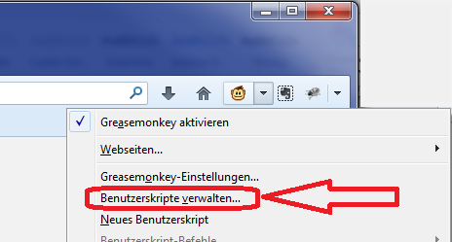

Es erscheint nun eine Liste aller installierter Skripte in einem neuen Browser-Tab:  
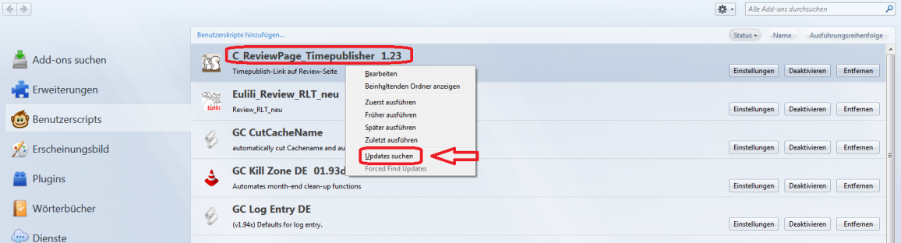  
durch einen Rechtsklick auf den ReviewPage_Timepublisher erhaltet Ihr ein Context-Menü mit der Option „Update suchen“.

Wenn Ihr wisst das es ein Update gibt, aber hier kein Hinweis erscheint hat Euer Browser das „alte“ Script noch im Zwischenspeicher. Wartet bitte einen Tag (24 Stunden) ab und sucht erneut nach dem Update.